主流程设计

方案概述
每天晚上11点，使用xjob对特定ip的节点发送消息，触发节点的迁移工作。
接到触发消息后，线程管理器根据执行记录，选定本次执行数据的分库、分表。使用游标技术查询出需要迁移的订单主表数据，遍历子线程状态，如果空闲，则把这批数据分配给该子线程（手动管理，不用线程池）。如果时间段超出窗口或数据段超出窗口，则停止分配。
Work子线程，首先根据分配的订单数据，并把对应数据迁移状态改为迁移中。而后查询关联数据，再内存中组织成宽表，插入clickhouse。而后把订单状态改为迁移完成。同时修改主线程的线程状态以及修改任务记录状态。

实体描述

管理主线程
不使用线程池，手动管理逻辑线程。设置一个固定worker队列大小，暂定6（在线环境是1核3倍爆发）。
线程管理器是程序的主控系统，决定迁移哪个分表，查询需要处理的订单数据，交给子线程处理。

天执行记录
记录每个工作pod，执行到哪个分表，以及分发到的最后一个数据id。方便第二天继续执行。

批次记录
用游标方式，每次查出10000条数据形成一个处理批次。记录worker-name，分表name，启示id，结束id，开始执行时间，结束执行时间，批次执行状态。

错误数据记录
记录同步出错的订单id，错误原因。

主线程流程
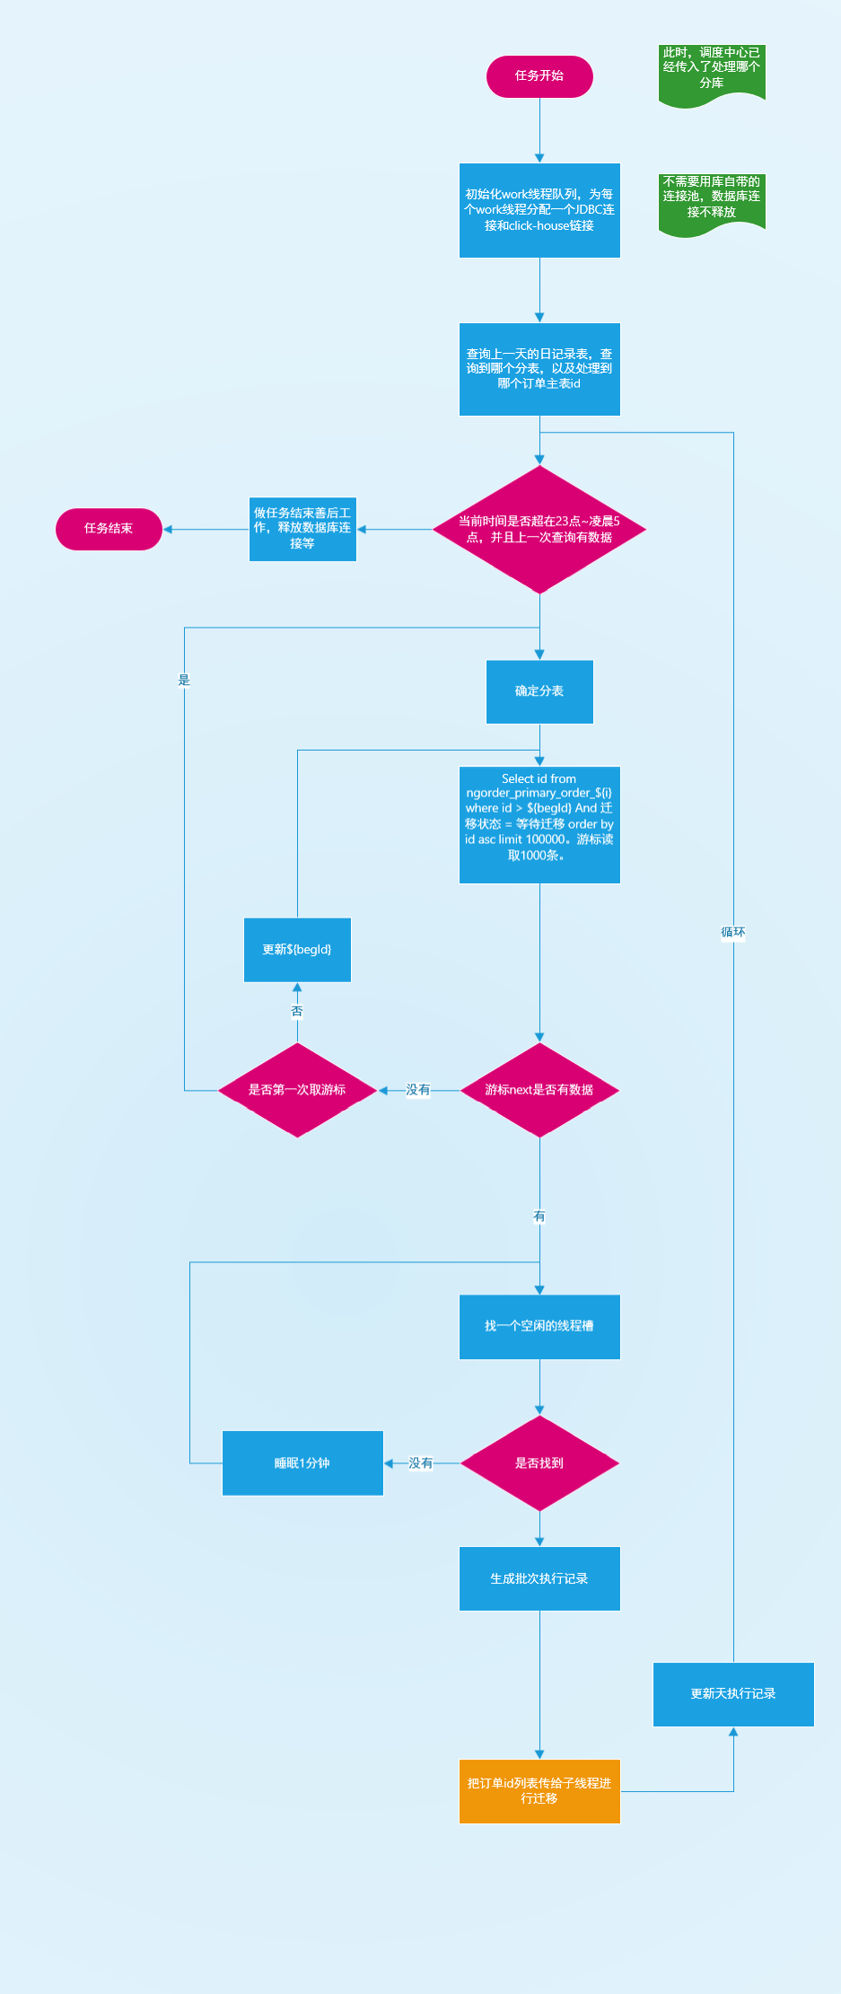

子线程流程
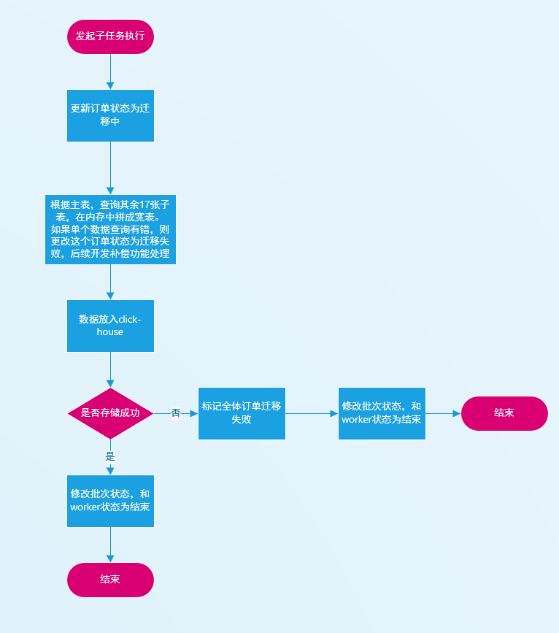

稽核流程

技术点讨论

落地工程

